La mappa del voto a Torino. Periferie con Appendino: ma 6 mesi dopo non è un plebiscito
Dal ballottaggio al referendum: centro e periferie, le sorprese nei quartieri

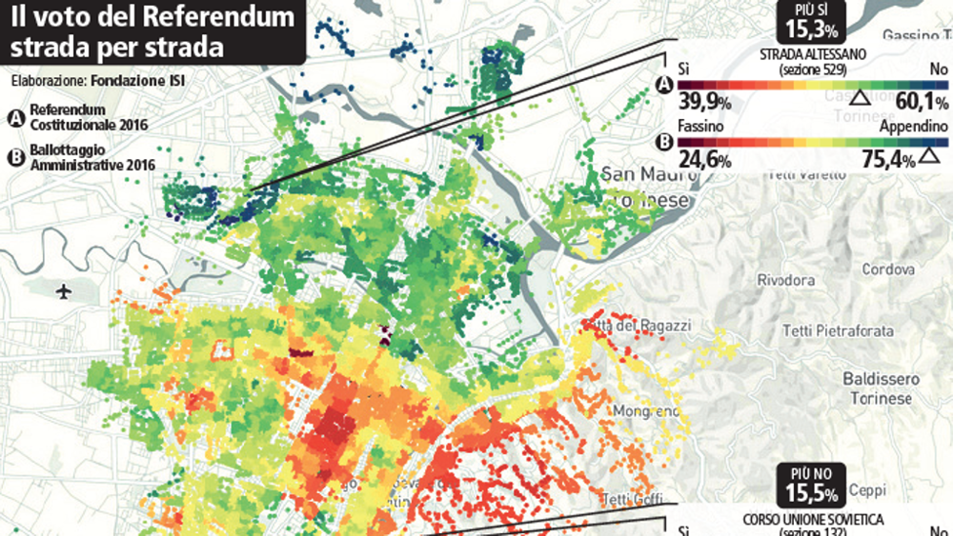
06/12/2016 La Stampa
Raphaël Zanotti
Torino è una delle due città, insieme a Roma, che mostra in modo più plastico lo scontro che si sta delineando a livello nazionale tra Cinquestelle e Pd. Per questo analizzare il voto in città emerso dal Referendum Costituzionale diventa fondamentale per capire le dinamiche che, di qui a qualche mese, potrebbero determinare la campagna elettorale.
GUARDA LA MAPPA INTERATTIVA
QUADRO DI INSIEME
Partiamo dai dati grezzi e poi, con una lente d’ingrandimento resa possibile dalle nuove tecnologie, proviamo ad andare più nel dettaglio. Il 71,49% dei torinesi si è recato alle urne. Buon dato, 3 punti percentuali in più rispetto alla media nazionale. La tradizionale affezione alla partecipazione dei torinesi è confermata. Ha vinto il No con il 53,58%, quasi sette punti in più del Sì. Il che, politicamente, è una voragine. Ma meno profonda del dato nazionale, dove troviamo l’abisso dei nove punti.
NEL DETTAGLIO
La questione si fa interessante se geolocalizziamo il voto. La mappa costruita da La Stampa in collaborazione con Fondazione Isi offre una lettura chiarissima: sei mesi non sono bastati al Pd per recuperare la frattura tra centro e periferia emersa ai tempi del ballottaggio tra il candidato Piero Fassino e la candidata Chiara Appendino. Il Sì stravince in centro e in collina, storicamente quartieri benestanti, con due enclave nella zona liberty di corso Francia e nell’area retrostante Porta Palazzo. Più ci si inoltra nelle periferie, invece, più aumentano i votanti del No. La mappa del ballottaggio e del Referendum Costituzionale sono quasi sovrapponibili.
STRADA PER STRADA
Abbiamo quindi fatto un esperimento. Prendendo come base il voto del ballottaggio, siamo andati a vedere se e quanto è stato confermato anche per il Referendum. E lo abbiamo fatto strada per strada. Sono emerse alcune sorprese. La sindaca Chiara Appendino, per esempio, è stata seguita nella maggior parte dei casi dal suo bacino elettorale, ma questo non è avvenuto in tutte le zone.
Un campanello d’allarme viene dal quartiere Vallette-Lucento, proprio quello che più di altri aveva premiato la sindaca sei mesi fa. Nel triangolo tra via Sansovino, via Druento e strada comunale di Altessano il No ha vinto con il 60,1%. Eppure qui Appendino aveva fatto il pieno: 75,4%. Anche a Mirafiori Nord (case di via Edoardo Rubino, via Biscarra) gli elettori di Appendino hanno «lasciato sul campo» un 15%.
Al contrario ci sono zone che hanno votato No più di quanto ci si potesse aspettare. Nella zona di corso Unione Sovietica-via Filadelfia il No ha preso il 40% di No, ma qui Fassino aveva preso il 75%. Nella zona della movida di San Salvario No al 51%, con un Fassino quasi al 62%.
C’è poi la particolarissima situazione di via Cherasco, spaccata esattamente a metà: da piazza Bozzolo a via Alassio exlpoit dei Sì (+16% rispetto all’atteso), da via Alassio alle Molinette del No (+16,1%). Per fortuna gli elettori non si comportano come automi, ma facciamo nostro il suggerimento lanciato ieri dalla sindaca di Torino: «La politica torni ad ascoltare i cittadini».
http://www.lastampa.it/2016/12/06/cronaca/periferie-con-chiara-ma-sei-mesi-dopo-non-un-plebiscito-SVkxkak0GzjSzrI9UgZJjL/pagina.html

